3-10

3-11

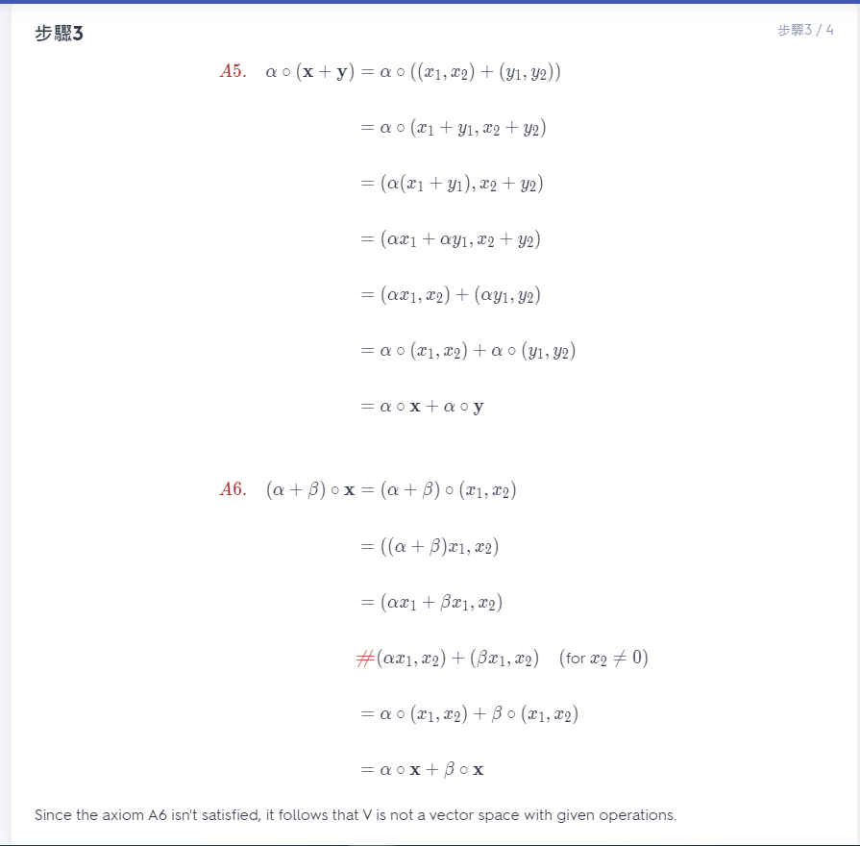

3-12

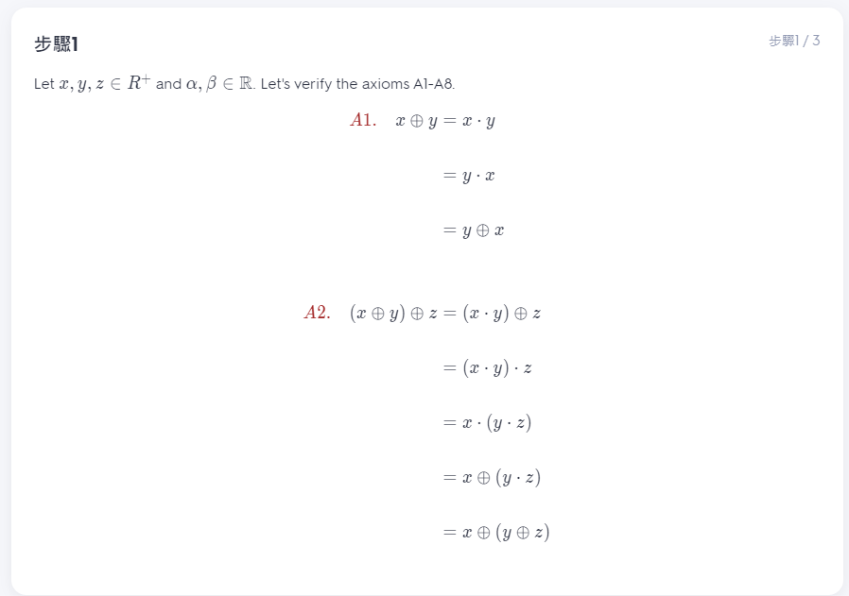

3-1-13

3-1-14

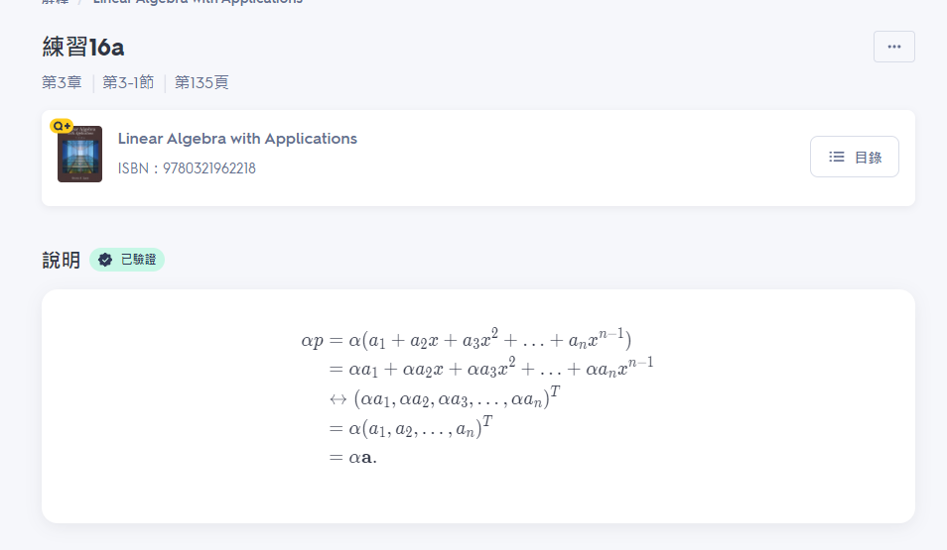

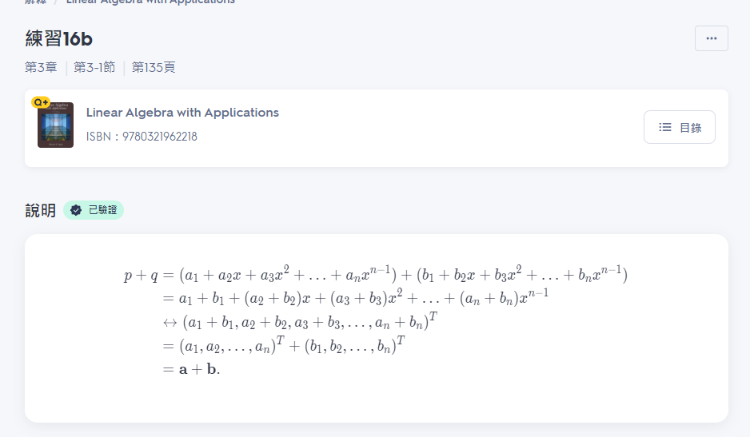

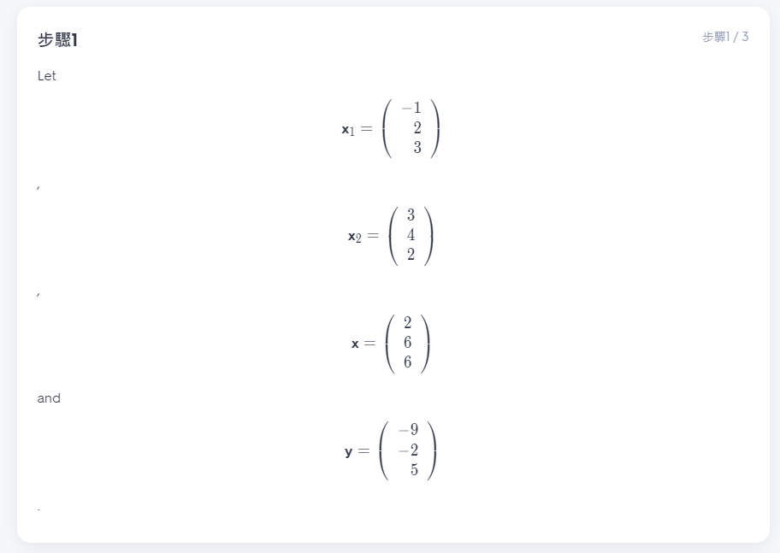

3-2-15

3-2-22

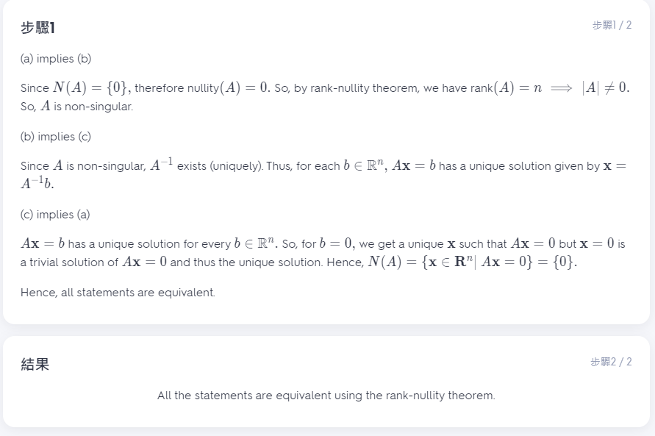

3-2-23

3-2-25

3-3-6

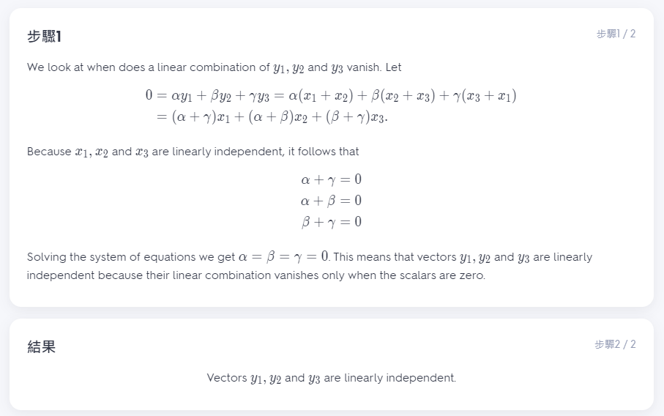

3-3-7

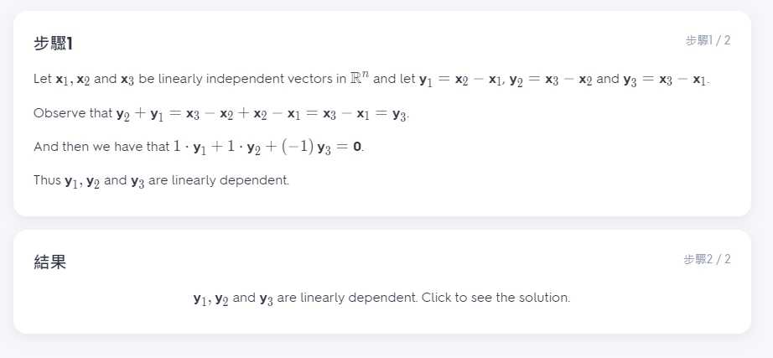

3-3-17

3-3-18

3-4-4

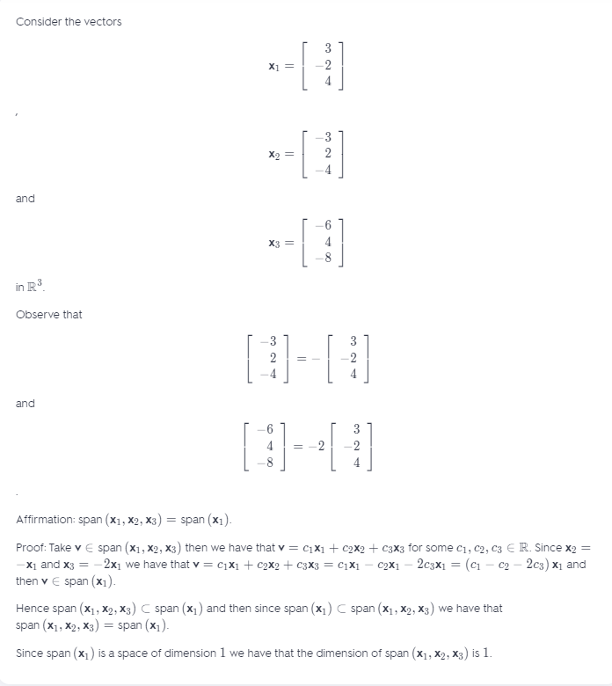

3-4-17

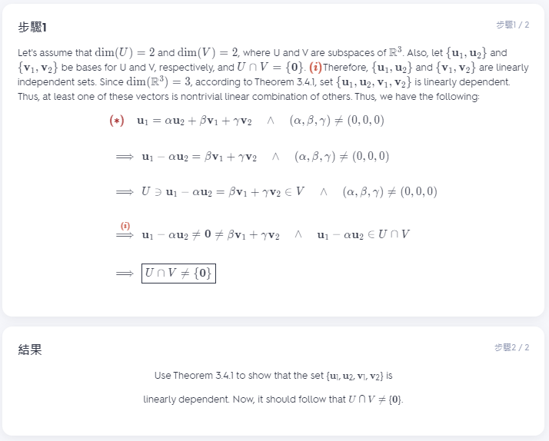

3-4-18

3-5-1

3-5-3

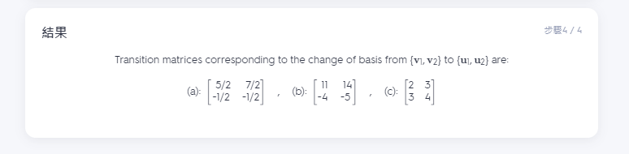

3-5-6

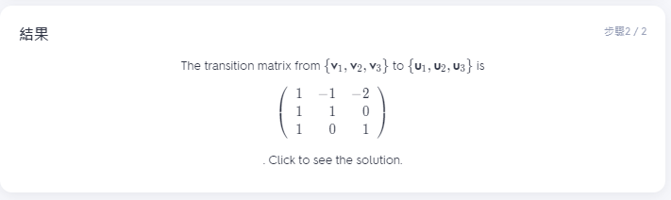

3-6-21

3-6-22

3-6-22

3-6-31

4-1-17

4-1-21

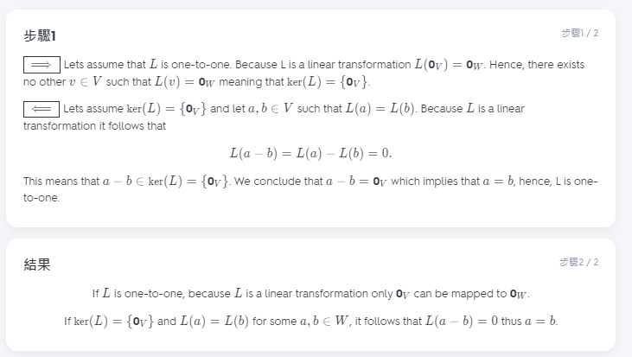

4-1-22

4-1-23

4-2-7

4-2-18

4-3-4

4-3-8

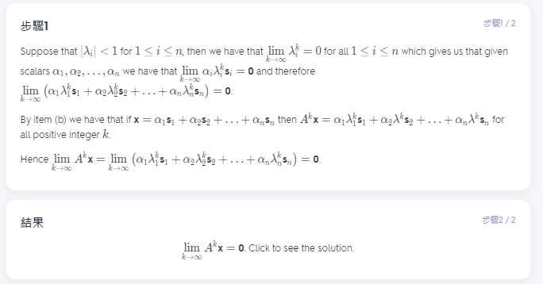

4-3-14

